|  |  |
| --- | --- |
|  | **Dirección General de Educación Tecnológica Industrial (DGETI)** |
| **Centros de Estudios Tecnológico Industrial y de Servicios 54 Guadalupe Victoria** |
|  | **Asignatura: Desarrolla Aplicaciones que se Ejecutan en el Cliente** |

|  |  |  |  |  |  |
| --- | --- | --- | --- | --- | --- |
| Número de equipo: | 7 | Grupo: | A | Fecha: | Lunes 03 de mayo del 2021 |
|  | 1.-Alvirde Sánchez Erick | | | | **Calificación:** |
|  | 2.-Paz García Alejandro | | | |  |
| Nombre (s): | 3.-Melchor Estrada José Luis | | | |  |
|  | 4.-Lara Prieto Jefte Israel | | | |  |
|  |  | | | |  |

**Práctica 12.- Screen.**

Realiza todos los ejercicios en orden para que tus resultados sean los correctos.

1. Abrir un bloc de notas nuevo y realizamos la captura del código siguiente:

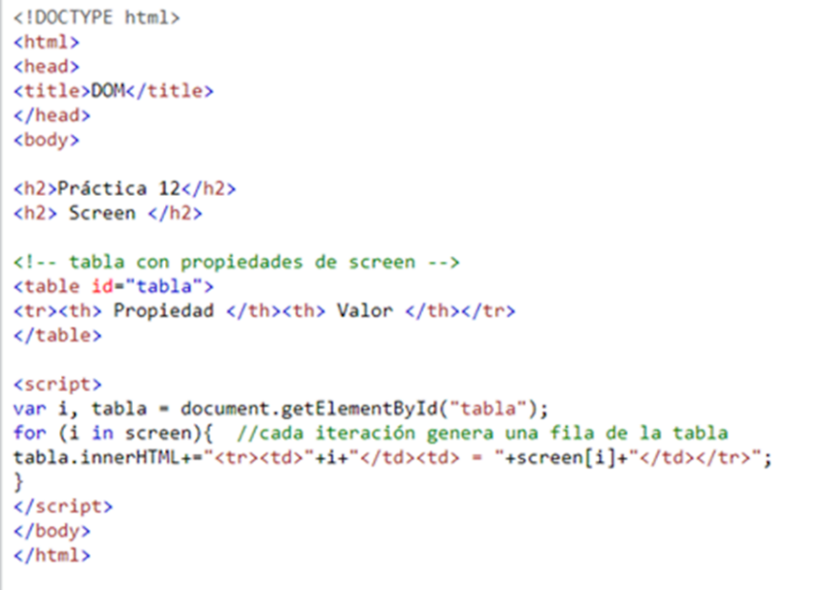

2. Escribir su código en el cuaderno, debe llevar su nombre con tinta de color azul o roja.

|  |
| --- |
| Descripción no disponible. |

3. Captura de pantalla del árbol de carpetas en donde guardó los archivos de su práctica, debe ser la ventana en donde se vean sus archivos.

|  |
| --- |
|  |

4. Captura de pantalla de los resultados correctos.

|  |
| --- |
|  |

5. Escribir conclusiones por lo menos cinco renglones cuidar ortografía y coherencia, en letra Arial tamaño 10.

|  |
| --- |
| A pesar de que esta práctica estuvo sencilla al igual que la otra, tuvimos algunas complicaciones, ya que al momento de que ejecutábamos el código, no estábamos muy seguros de que nos debía de salir esas propiedades, pero una vez que lo analizamos en equipo y que checamos como es que nos lo mostraba la maestra, nos pudimos dar cuenta que, si estábamos bien, pero de ahí en fuera ya no tuvimos ningún inconveniente y aprendimos que las propiedades pueden cambiar depende del dispositivo que tenga cada persona |